**高压油管的压力控制**

**摘要**

进出燃油的高压油管是许多燃油发动机的工作基础。燃油通过高压油泵由单向阀控制进入高压油管，喷油嘴由针阀控制燃油喷出。本文围绕高压油管内压力稳定为目标，通过改变单向阀开启时长、凸轮角速度等方式来对管内压力函数求解，最终稳定管内压力。

针对问题一，本文根据压力变化量和密度变化量的正比关系及其比例系数建立关于弹性模量 $E$、压力 $P$、密度 $ρ$ 的**微分方程模型**，利用附件中的 $E-P$ 数据集和 $P$、 $ρ$ 的初始条件进行逐步的数值求解得到 $P$ 和 $ρ$ 的关系，使用最小二乘法拟合出 $P-ρ$ 图像。以 $P-t$ 图像波动最小为目标建立**单目标规划模型**，对单向阀开启时长进行**逐步搜索**，并不断提升搜索精度，对于遍历到的某一开启时长，通过以 $0.01ms$ 为步长的逐步递推求解方法，结合进出流量的表达式和喷油嘴喷油速率与时间的图像，可求出每一时刻的密度，进而求出每一时刻的压力。对每一个遍历到的开启时长所对应的 $P-t$ 数据进行一次函数拟合，函数斜率绝对值最小者为最平稳。本文得出要求高压油管内压力稳定在 $100MPa$ 时单向阀开启时长应为 $0.29ms$，在 $2s,5s,10s$ 内调整到 $150MPa$ 单向阀开启时长分别为 $0.89ms,0.73ms,0.73ms$，达到 $150MPa$ 后需将开启时长调整为 $0.71ms$ 使压力稳定。

针对问题二，本文基于针阀升程和时间的数据集，得出喷油嘴出油口面积和时间的关系；基于凸轮工作机理，得出柱塞腔内体积与凸轮转动角的关系，进而得到柱塞腔内压力和密度的变化。对凸轮角速度进行**逐步搜索**并不断提升搜索精度，对于遍历到的某一凸轮角速度，可通过以 $0.01ms$ 为步长的逐步递推得到所有时刻油管内压力和密度状态，对每一个遍历到的角速度所对应的 $P-t$ 数据进行一次函数拟合，函数斜率绝对值最小者为最平稳，其对应的角速度为 $12.1rad/ms$。

针对问题三，对于喷油嘴的增加，本文对两个喷油嘴之间的喷油间隔时间进行**单目标规划**，通过步长逐步缩小的搜索算法对喷油间隔和凸轮角速度的组合进行搜索，得到喷油间隔时间为 $40.2ms$，角速度为 $24.2rad/ms$ 时图像波动最平稳。进而通过固定喷油间隔时间和角速度，对减压阀开启的压力阈值进行**逐步搜索**，得到对应 $P-t$ 图像波动最小的阈值为 $105.58MPa$。

本文建立的有关高压油管的进油与出油模型，针对如单向阀开启时长等各项参数的调控，使得高压油管内的压力能够稳定，很好地保证了发动机的工作效率。模型具有的现实意义也可推广运用在实际生活生产中。

**关键词：微分方程模型 单目标规划 逐步搜索 最小二乘法拟合**

**一、问题重述**

**1.1 问题背景**

燃油进入和喷出高压油管是许多燃油发动机工作的基础。对于给定高压燃油系统的工作原理，燃油经过高压油泵从单向阀处进入高压油管，再由喷油嘴喷出。高压油管是连接高压油泵和喷油嘴的桥梁，管内压力的变化是由燃油进入和喷出的间歇性工作所导致的，它使得喷出的燃油量出现偏差，从而影响发动机的工作效率。油管的内腔长 $500mm$，内直径为 $10mm$，供油小孔直径 $1.4mm$，其初始压力为 $100Mpa$。

**1.2 问题重述**

1. 对于单向阀来说，每打开1次就要关闭 $10ms$；对于喷油器来说，每打开1次就会工作 $2.4ms$，每 $1s$ 内工作10次。给定高温油管内部的压力为 $100MPa$，要求工作时尽可能地稳定在 $100Mpa$ 左右，因此需要设置相应单向阀每次开启的时长；如果高压油管内的压力要从 $100Mpa$ 增加到 $150Mpa$，调整在分别经过约 $2s$、 $5s$ 和 $10s$ 的调整过程后稳定在 $150Mpa$ 压力下相应的单向阀开启的时长。
2. 在实际情况下，高压油管供油处的燃油来自高压油泵的柱塞腔出口。当柱塞向上运动时，它会压缩柱塞腔内的燃油直到腔内压力大于高压油管内的压力，使单向阀开启，燃油进入高压油管内。柱塞的运动有上止点与下止点。当其运动到上止点位置时，柱塞腔残余容积固定；运动到下止点时，低压燃油会充满柱塞腔。同时，喷油嘴的针阀来控制喷油。当针阀升程为0时，针阀关闭；针阀升程大于0时，针阀开启，燃油向喷孔流动，通过喷孔喷出。基于问题1中确定的喷油器工作次数、高压油管尺寸和初始压力，确定凸轮的角速度，使得高压油管内的压力尽量稳定在 $100Mpa$ 左右。
3. 在问题2的基础上，再增加一个喷油规律相同的喷油嘴，同时调整喷油和供油策略。同时，现在打算在高温油管的左端安装一个单向减压阀，可以更有效地控制高压油管的压力。打开后该单向减压阀后，油管内的燃油可以在压力下回流到外部低压油路中，从而使得高压油管内燃油的压力减小。给出控制高压油泵和减压阀的方案。

**二、问题分析**

**2.1 问题一的分析**

由于问题一要求是设置相应的单向阀的开启时长，因此将单向阀的开启时长作为唯一的决策变量。对于第一小问，确定相关的单向阀开启周期以及喷油嘴的工作周期，就能找到喷油嘴和单向阀共同工作的最小公倍数周期。同时利用附件三中给出的弹性模量与压力的关系，采用微元法，通过不断地迭代找到不同单向阀开启周期下对应关于压力的时间序列。对每一个开启时长对应的压力曲线，采用最小二乘法拟合出压力曲线的一次函数，对于该函数求出其斜率的绝对值。目标函数选取求解该斜率绝对值的最小值，因此得到对应的单向阀开启时长。

对于第二小问，在不同的时刻($2s,5s,10s$)压力由 $100Mpa$ 增加为 $150Mpa$ 并稳定在 $150Mpa$。因此考虑计算在不同时刻恰好达到150 $Mpa$ 的开启周期后，再次调整单向阀的开启周期，使油管内腔的压力稳定在 $150Mpa$。压力由 $100MPa$ 上升到 $150MPa$ 的过程，根据不同的时刻以及单向阀开启的时间，可以在给定时刻左右恰好达到 $150MPa$。对于已经达到 $150MPa$，题中要求稳定在 $150MPa$，考虑使用第一小问中的方法进行处理。

**2.2 问题二的分析**

问题二在问题一的基础上，对供油以及喷油的情况进行改变。由于凸轮的角速度决定了高压油泵柱塞上升的距离，因此柱塞腔的体积也发生变化，腔内燃油的压力也升高。当该压力大于高压油管内的压力，单向阀打开；以题目中给定的条件，我们可以计算出油泵供油量。根据附件中给出的针阀升程与时间的关系，可以给出相应的出油量。对于高温油管的燃油的质量变化量来自于每一时刻的供油量与出油量，可以不断迭代得到高压油管内的密度、压力与时间的离散数据点。题目要求管内压力尽量稳定在 $100MPa$，考察 $P-t$ 离散数据点的波动程度采用问题一中的斜率评价指标，选择波动程度最小、最平稳的压力函数的斜率绝对值对应的凸轮角速度，即为本文选取的最佳角速度。

**2.3 问题三的分析**

问题三在问题二的基础上增加了喷油嘴的数量，并且增加了控制压力的减压阀，为使高压油管内压力保持稳定，再次调整喷油和供油策略。分析各部分所能调整的参数，可知喷油策略的调整主要为调整两个喷油嘴喷射时间的间隔，供油策略包括凸轮运动角速度的控制。此外，通过单向减压阀可以调节管内过高压力。

喷油策略需要对两个喷油嘴喷射时间的间隔进行调整。由于两个喷油嘴的喷油规律相同，调整喷油嘴的喷油间隙，使高压油管内压力尽量稳定，从而求得凸轮运动的最佳角速度和相应的喷射时间间隔。在原有模型的基础上考虑引入单向减压阀，根据单向减压阀的工作原理，设置其开启阈值，以管内压力大于阈值压力为减压阀开启条件。此时燃油从油管内回流进减压阀，由流量公式求解减压阀中回流的燃油流量，从而得到高压油管内的燃油密度，进而得其压力，采用问题一中的斜率评价指标进行模型求解，可以得到减压阀的最佳开启条件。

**三、模型假设**

1. 假设高压油管是刚体，不受温度与压力的影响而发生形变。

2. 假设高压油管的体积是理想的圆柱体体积。

3. 不考虑高压油管内壁对于油的粘滞力。

4. 不考虑燃油压力波动与传播的时间，管内压力处处相等。

5. 不考虑供油单向阀与喷油针阀开启的时间延迟。

**四、符号说明**

|  |  |  |
| --- | --- | --- |
| 符号 | 符号说明 | 单位 |
| $$Q$$ | 单位时间流过小孔的燃油量 | $$mm^{3}/ms$$ |
| $$C$$ | 流量系数 | - |
| $$A$$ | 小孔面积 | $$mm^{2}$$ |
| $$T$$ | 单向阀开启时长 | $$ms$$ |
| $$I$$ | 进入高压油管燃油的供油速率 | $$mm^{3}/ms$$ |
| $$O$$ | 流出高压油管燃油的出油速率 | $$mm^{3}/ms$$ |
| $$x$$ | 柱塞上下移动的距离 | $$mm$$ |
| $$x_{t}$$ | 决策单向阀是否开启 | - |
| $$P$$ | 燃油的压力 | $$MPa$$ |
| $$ρ$$ | 燃油的密度 | $$mg/mm^{3}$$ |
| $$m$$ | 燃油的质量 | $$mg$$ |
| $$E$$ | 弹性模量 | $$MPa$$ |

**五、问题一模型建立与求解**

**5.1 稳定压力模型的确定**

**5.1.1 确定油管内燃油变化**

对于第一小问，高温油管的初始压力为 $100MPa$，在开启了单向阀与喷油器后，通过调整单向阀的开启时长，将油管内的压力稳定在 $100MPa$。流入高压油管的燃油来自于单向阀供油，流出的燃油则从喷油嘴喷出。

1. **进入高压油管的燃油量**

设油管单向阀的开启时长为 $T$，则单向阀的工作周期为 $\left(T+10\right)$ (单位： $ms$)。那么单向阀工作的周期为：

$$\left[\left(k-1\right)\left(T+10\right),kT+10\left(k-1\right)\right],k=1,2,···$$

根据注释给出进出高压油管的流量，设单位时间流过小孔的燃油量为 $Q$ (单位： $mm^{3}/ms$)，有：

|  |  |  |
| --- | --- | --- |
|  | $$Q=CA\sqrt{\frac{2∆P}{ρ}}$$ | (1-1) |

其中， $C=0.85$ 为流量系数， $A$ 为小孔的面积（$mm^{2}$）， $∆P$ 为小孔两边的压力差（$MPa$），𝜌为高压侧燃油的密度（$mg/mm^{3}$）。

设压力与时间的函数是 $P\left(t\right)$，则可将 $∆P$ 表示为内外压力相减：

|  |  |  |
| --- | --- | --- |
|  | $$∆P=P_{in}\left(t\right)-P_{out}\left(t\right)$$ | (1-2) |

根据式(1-1,2)，设进入高压油管的燃油速率为 $I\left(t\right)$，它的表达式为：

|  |  |  |
| --- | --- | --- |
|  | $$I\left(t\right)=\left\{\begin{aligned}CA\sqrt{\frac{2(P_{in}\left(t\right)-P_{out}\left(t\right))}{ρ}},&t∈\left[\left(k-1\right)\left(T+10\right),kT+10\left(k-1\right)\right] \\ 0,&t∈\left[kT+10\left(k-1\right),k\left(T+10\right)\right]\end{aligned}\right.$$ | (1-3) |

1. **流出高压油管的燃油量**

喷油器每秒工作十次，每次工作喷油时间为 $2.4ms$。假设喷油时间从 $t=0$ 时刻开始，则流出高压油管的燃油速率为 $O\left(t\right)$，其中 $k=1,2,···$。

|  |  |  |  |
| --- | --- | --- | --- |
|  | $$O\left(t\right)=\left\{\begin{aligned}100t, \\ 20, \\ \begin{matrix}-100t+240, \\ 0,\end{matrix}\end{aligned}\right.$$ | $$\begin{matrix}\begin{matrix}t∈\left[100\left(k-1\right),0.2+100\left(k-1\right)\right] \\ t∈\left[0.2+100\left(k-1\right),2+100\left(k-1\right)\right]\end{matrix} \\ \begin{matrix}t∈\left[2.4+100\left(k-1\right),100k\right] \\ t∈\left[2+100\left(k-1\right),2.4+100\left(k-1\right)\right]\end{matrix}\end{matrix}$$ | (1-4) |

1. **质量变化**

设任一时刻为 $t$，则在该时刻的高温油管内的质量为：

|  |  |  |
| --- | --- | --- |
|  | $$m_{t}=m_{t-1}+\left(I\left(t\right)ρ^{,}-O\left(t\right)ρ_{t-1}\right)dt$$ | (1-5) |

其中， $m_{t-1},ρ_{t-1}$ 是上一时刻的高温油管内燃油的质量与密度， $ρ^{,}$ 是单向阀口 $160MPa$ 恒压下的燃油的密度。

设油管的固定容积为 $V_{0}$，该时刻的高温油管内燃油的密度为：

|  |  |  |
| --- | --- | --- |
|  | $$ρ_{t}=\frac{m_{t}}{V_{0}}$$ | (1-6) |

对于油管内部，初始情况是充满了压力为 $100MPa$，密度为 $0.850mg/mm^{3}$ 的燃油。因此初始情况下：

|  |  |  |
| --- | --- | --- |
|  | $$\left\{\begin{aligned}E_{0}&=2172.4 \\ ρ_{0}&=0.85 \\ V_{0}&=2500π^{2}\end{aligned}\right.$$ | (1-7) |

由上式(1-5,6,7)，可通过不断迭代得到质量、密度关于时间变化的函数 $m\left(t\right)$、 $ρ\left(t\right)$。

**5.1.2 目标函数的确定**

根据注释有燃油的压力变化量与密度变化量成正比，写成如下微分方程形式：

|  |  |  |
| --- | --- | --- |
|  | $$\frac{dP}{dρ}=\frac{E}{ρ}$$ | (1-8) |

其中，𝐸为弹性模量，描述液体可压缩性：当体积缩小时密度增大，除去外力后能恢复原状的性质。附件3中给出了弹性模量与压力的关系，因此可以根据附件3找到对应压力下的弹性模量数值。

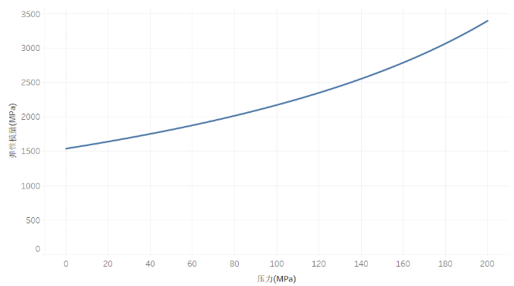

图 1：弹性模量与压力的关系

结合初始条件压力为 $100MPa$ 时，燃油的密度为 $0.850mg/mm^{3}$，可以解出式(1-8)微分方程的常数值，因此可通过最小二乘法拟合求得 $压力P$ 与密度 $ρ$ 的函数关系为：

|  |  |  |
| --- | --- | --- |
|  | $$P=f\left(ρ\right)$$ | (1-9) |

根据油管内每一时刻质量变化，可以得出油管内每一时刻的密度，代入式(1-9)可得出：

$$P\left(t\right)=f\left(ρ\left(t\right)\right)$$

$P\left(t\right)$ 是高压油管内压力根据时间变化的函数，每改变单向阀的开启时长 $T$，就会导致 $P\left(t\right)$ 的函数发生变化，因此考虑将 $P\left(t\right)$ 形式变为：

|  |  |  |
| --- | --- | --- |
|  | $$P_{T}\left(t\right),0≤T≤990ms$$ | (1-10) |

问题一要求是将高温油管内的压力尽可能稳定在初始压力 $100MPa$，考虑目标函数为 $P_{T}\left(t\right)$ 拟合曲线的斜率 $K_{P_{T}}$。该斜率反映了压力的波动趋势，得到不同单向阀开启时长下的斜率绝对值集合，找到斜率绝对值集合中最趋近于0的开启时长，即为给定条件下使高温油管内压力稳定的最佳单向阀开启时长。结合式(1-9,10)，得到模型如下：

|  |  |  |
| --- | --- | --- |
|  |  | (1-11) |

**5.2 模型求解**

**5.2.1 多重搜索稳压最优值**

对于单向阀开启的时间考虑离散化，改变不同的步长来计算 $P\left(t\right)$ 拟合曲线的斜率。首先选择的步长是 $1ms$，范围是单向阀工作与喷油嘴工作周期的最小公倍数，即共轭周期。然后缩小范围后改步长为 $0.1ms$、 $0.01ms$ 直到找到最小绝对值的斜率。对于求解斜率，由于时间 $t$ 对应的压力 $P$ 是离散的且大概曲线呈锯齿状上升下降，因此考虑使用最小二乘法对离散点进行拟合得到一次线性函数并计算该函数的斜率值。

通过改变单向阀开启的时间，可以得到斜率绝对值的集合。找到拟合曲线斜率绝对值最小的压力函数，在单向阀与喷油嘴工作周期的最小公倍数周期的图像如下：

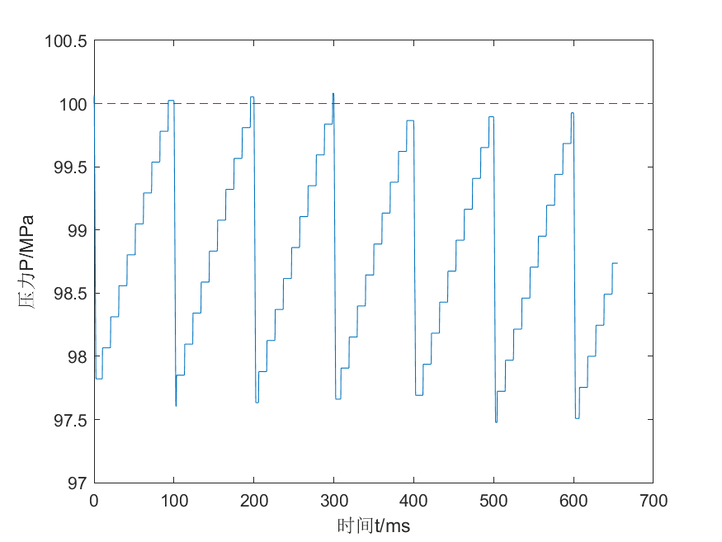

图 2：100MPa下压力函数

该图像对应的单向阀开启时长为0.29ms。此时高压油管的压力在 $100MPa$ 附近以较小的幅度波动，其波动压力差约为 $2.5MPa$，曲线的最大值在 $100MPa$ 直线的下方周期性地波动。

对于第二小问有两个部分：设置单向阀开启时长，使管内压力在不同时间段内由 $100MPa$ 上升为 $150MPa$；改变开启时长，让管内压力稳定在 $150MPa$。而对于第二个阶段，也是使用该模型，只是初始条件由 $100Mpa$ 变为 $150MPa$。计算得出 $150MPa$ 对应的单向阀开启时长为0.71ms。

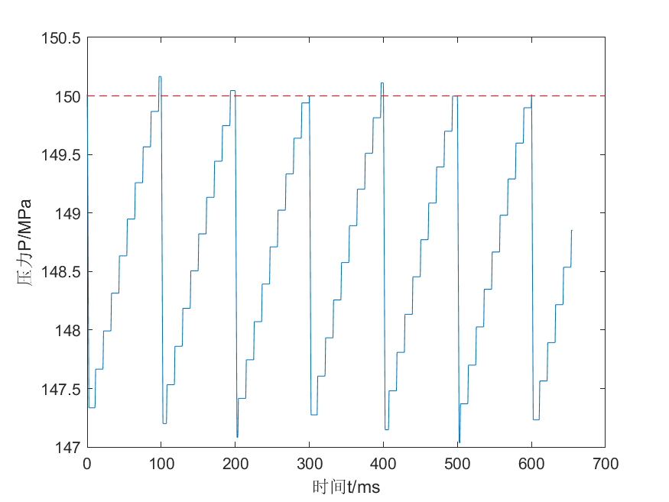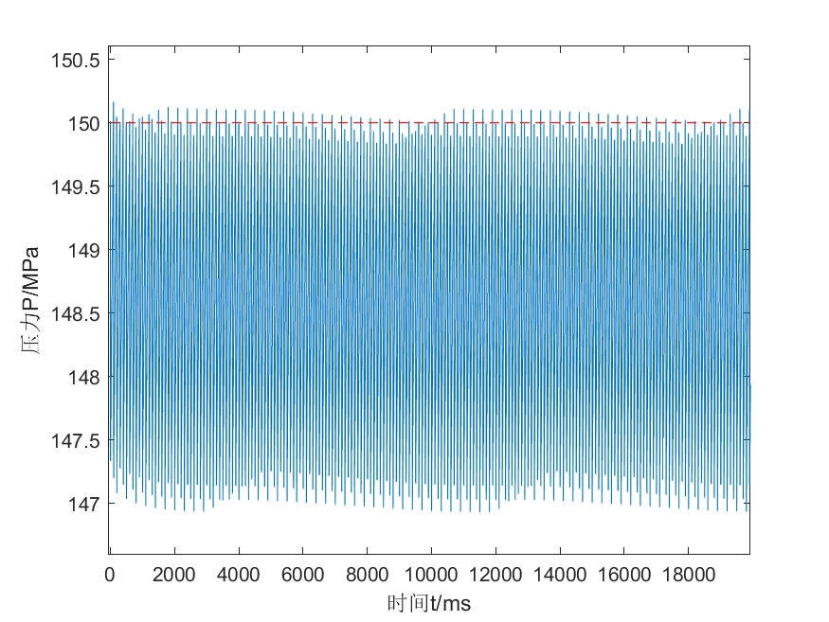

图 3：150MPa不同时间下压力曲线

**5.2.2二分搜索升压最优值**

针对第二小问，要求以调整单向阀开启的时长，将高压油管内的压力从 $100MPa$ 增加到 $150MPa$，且经过不同的时间($2s,5s,10s$)的调整过程后稳定在 $150MPa$。考虑将这个过程分为两次调整开启时长，第一次使从油管内压力由 $100MPa$ 升为 $150MPa$；第二次使达到 $150MPa$ 的压力稳定下来。第二次的过程可基于第一小问的模型进行求解，因此来分析第一次的升压过程。

当单向阀开启时长越长，压力增大的速度会逐渐上升，不同的 $P\left(t\right)$ 曲线之中满足增压过程要求时间($2s,5s,10s$)的即为需要求解的压力曲线，通过该压力曲线即可得到相应的单向阀开启时长。在搜索最优开启时长时，根据单向阀开启时长与压力增加速度正相关的关系，考虑使用二分法进行搜索。最终得到的 $2s,5s,10s$ 的单向阀开启时长分别为 $0.89ms,0.73ms,0.73ms$。相应的压力变化曲线(选取了不同的时间范围)如下所示：

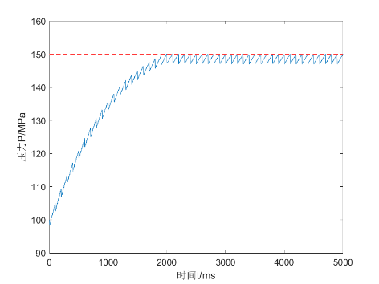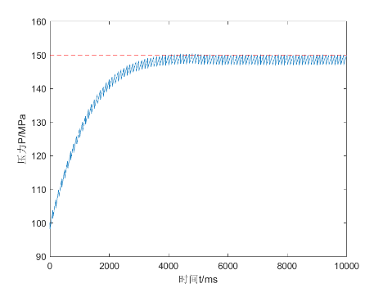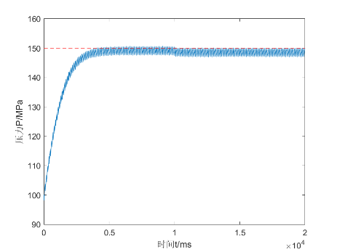

图 4：2s,5s,10s升压时间下压力曲线

**5.2.3 结果展示**

在高压油管的初始压力为 $100MPa$ 的情况下，设置单向阀每次开启的时长为0.29ms可以使高压油管内的压力尽可能稳定在 $100MPa$ 左右。

分别经过 $2s,5s,10s$ 的调整过程，该过程分别设置开启时长为 $0.89ms,0.73ms,0.73ms$ 可以使油管内的压力从 $100MPa$ 上升到 $150MPa$。此后要将压力稳定在 $150MPa$，则再将开启时长调整为 $0.71ms$。

**六、问题二模型建立与求解**

**6.1 管内稳压模型的改进**

**6.1.1 油泵供油速率**

凸轮是一个具有曲线轮廓或凹槽的构件，一般为主动件，作等速回转运动或[往复直线运动](https://www.zhihu.com/search?q=%E5%BE%80%E5%A4%8D%E7%9B%B4%E7%BA%BF%E8%BF%90%E5%8A%A8&search_source=Entity&hybrid_search_source=Entity&hybrid_search_extra=%7B%22sourceType%22%3A%22answer%22%2C%22sourceId%22%3A427643265%7D)。高压油泵的柱塞与凸轮边缘接触，做往复直线运动，为从动件。凸轮驱动柱塞上下运动，其上下移动的距离与凸轮的转动角度有关。

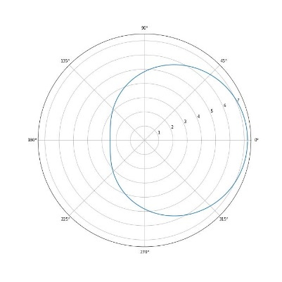

图 5：凸轮的轮廓曲线‘

凸轮作为主动件，驱动柱塞从动件运动，其运动的轨迹为周期性的简谐运动。设凸轮转动的角速度为 $w$，转动的角度为 $θ$，有：

$$θ=wt±2kπ,k=1,2,···$$

关于柱塞上下运动的轨迹曲线，根据简谐运动的性质以及附件中给出的关于凸轮轮廓曲线的数据，设上下移动的距离为 $x\left(t\right)$，可知：

|  |  |  |
| --- | --- | --- |
|  | $$x=2.413cos\left(wt+φ\right)+4.826$$ | (2-1) |

经检验，当 $w=1rad/s,φ=0$ 时，在直角坐标系下 $x\left(t\right)$ 图像与凸轮轮廓曲线完全重合。假设在柱塞上下运动的过程中，燃油通过单向阀进入高压油管，油泵内燃油质量保持不变。初始状态为 $t=0$ 时从下止点进油， $0.5MPa$ 的低压燃油会充满整个柱塞腔。对式(2-1)向右平移 $π$：

|  |  |  |
| --- | --- | --- |
|  | $$x=-2.413coswt+4.826$$ | (2-2) |

在时间 $t$ 与前一时刻的距离差为 $∆x$，考虑柱塞腔中燃油的质量保持不变，柱塞腔的体积变化量为：

|  |  |  |
| --- | --- | --- |
|  | $$∆V=∆xπr^{2}$$ | (2-3) |

设前一时刻下的燃油密度为 $ρ_{t-1}$，该时刻的燃油密度为 $ρ_{t}$。结合式(2-3)得：

|  |  |  |
| --- | --- | --- |
|  | $$ρ_{t}=\frac{ρ_{t-1}V_{t-1}}{V_{t}+∆V}$$ | (2-4) |

上式可以根据迭代关系求出 $ρ\left(t\right)$，结合式(1-8)和(1-9)进而得到柱塞腔内得压力变化函数 $P_{p}\left(t\right)$。设高压油管内压力为 $P_{t}$。当 $P_{p}>P_{t}$ 时，单向阀开启，油泵内高压燃油流入高压油管。因此考虑使用决策变量 $x_{t}$ 表征单向阀是否开启：

|  |  |  |
| --- | --- | --- |
|  | $$x_{t}=\left\{\begin{aligned}1,&P_{p}>P_{t} \\ 0,P_{p}≤P_{t}\end{aligned}\right.$$ | (2-5) |

设高压油泵的供油速率为 $I$，结合式(1-1)和(2-5)考虑其供油量为单向阀开启条件下燃油的流量：

|  |  |  |
| --- | --- | --- |
|  | $$I\left(t\right)=CA\sqrt{\frac{2\left(P_{p}-P_{t}\right)}{ρ_{p}}}x_{t}$$ | (2-6) |

**6.1.2 针阀出油速率**

喷油是由喷油嘴的针阀控制。当针阀升程为0时，针阀关闭；针阀升程大于0时，针阀开启，燃油向喷孔流动，通过喷孔喷出。根据附件2给出的针阀运动曲线，设针阀的升程为 $L$，由于附件中给出的步长为 $0.01ms$，因此在计算时直接查找附件中给定的升程即可。

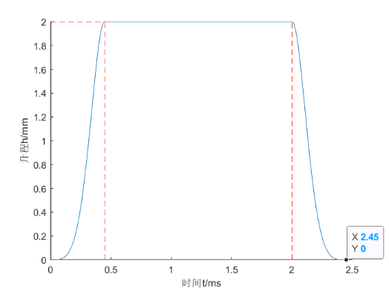

图 6：升程-时间关系图

根据上图可知，升程与时间有一定的关系。当升程为 $L$ 时，高压油管内燃油通过喷油嘴 $1.4mm$ 的小孔进入气缸，在之后与缸内的高温空气混合。实际情况下，气缸内的气压为 $3.5MPa\sim 4.5MPa$，为简化模型考虑气缸内的气压恒为 $4MPa$。在燃油通过喷油嘴的小孔之前，首先燃油要经过针阀与密封座之间的缝隙。

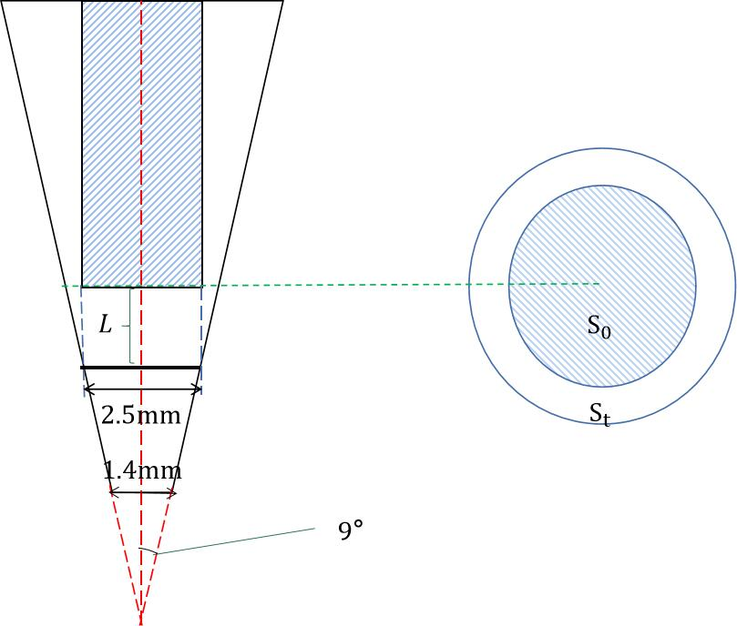

图 7：针阀与喷孔模型

设针阀横截面积为 $S_{0}$，喷孔横截面积为 $S_{1}$,喷油嘴外气缸内压力为 $P_{c}=4MPa$。考虑该缝隙的面积与喷孔面积的大小关系决定了小孔面积 $A$ ($k=1,2,···$)：

|  |  |  |
| --- | --- | --- |
|  | $$A=\left\{\begin{aligned}min\left(S_{t},S_{1}\right),&100(k-1)≤t≤2.45+100(k-1) \\ 0,&2.45+100(k-1)<t<100k\end{aligned}\right.$$ | (2-7) |

设喷油嘴喷出燃油速率为 $O$，结合式(1-1)和(2-7)，其表达式如下：

|  |  |  |
| --- | --- | --- |
|  | $$O\left(t\right)=CA\sqrt{\frac{2\left(P_{t}-P_{c}\right)}{ρ_{t}}}$$ | (2-8) |

**6.1.3 管内压力变化**

高压油管内燃油一方面从高压油泵单向阀控制流入，一方面由喷油嘴的针阀控制流出。在时刻 $t$，管内质量是：

|  |  |  |
| --- | --- | --- |
|  | $$m_{t}=m_{t-1}+\left(I\left(t\right)ρ_{p}-O\left(t\right)ρ_{t}\right)dt$$ | (2-9) |

由于油管的固定容积为 $V_{0}$，该时刻的高温油管内燃油的密度为：

|  |  |  |
| --- | --- | --- |
|  | $$ρ_{t}=\frac{m_{t}}{V_{0}}$$ | (2-10) |

通过式(2-9)、(2-10)，可以不断迭代出高压油管内燃油密度为 $ρ_{t}\left(t\right)$，根据式(1-8,9)知油管内燃油压力 $P_{t}\left(t\right)$:

$$P_{t}\left(t\right)=f\left(ρ_{t}\left(t\right)\right)$$

**6.2 模型求解**

通过求解，在角速度 $w=12.1rad/s$ 下，高压油管内的压力稳定在 $100MPa$ 左右。如下图，本文选取了不同的时间范围($10s,500s$)，在短时间内，有一定的波动规律，但是不是非常明显；因此本文再次选取了更长的时间 $10s$，可见在长期的时间段内，高压油管内的压力稳定在 $97MPa\sim 105MPa$。

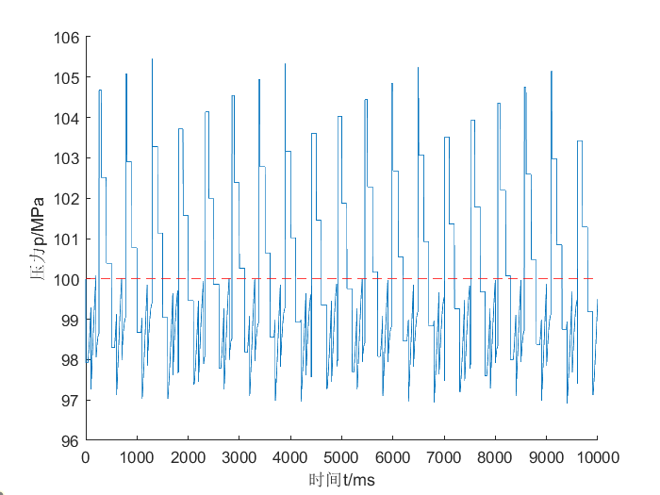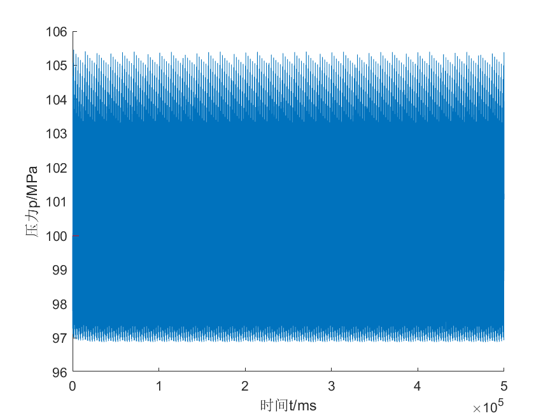

图 8：10s,500s下压力波动情况

**七、问题三模型建立与求解**

**7.1 管内稳压模型再改进**

**7.1.1 双喷油嘴喷油**

题目要求在问题二的基础上，再增加一个喷油嘴，每个喷嘴喷油规律相同，为使燃油发动机的高压油管内压力保持稳定，需要再次调整喷油和供油策略。其中，喷油策略即为两个喷油嘴喷射时间的间隔的调整，供油策略即凸轮运动角速度的控制。

喷油策略需要考虑两个喷油嘴喷射时间的间隔，此时认定喷油嘴的喷油规律与第二问相同，仍为一秒内喷射10次，两个喷油嘴的喷油规律相同，但喷油开始的时刻不同，故设喷油嘴1在时刻 $t_{1}$ 开始喷射，喷油嘴2在时刻 $t_{2}$ 开始喷射，即两个喷油嘴的喷射时间间隙为 $∆t$，两个喷油嘴某一时刻的喷油量如下：

|  |  |  |
| --- | --- | --- |
|  | $${O_{1}\left(t\right)=CA\sqrt{\frac{2\left(P_{t}-P_{c}\right)}{ρ_{t}}}dt，100k<t<100k+2.45 \atop O_{2}\left(t\right)=CA\sqrt{\frac{2\left(P_{t}-P_{c}\right)}{ρ_{t}}}dt，100k+∆t<t<100k+∆t+2.45}$$ | (3-1) |

则高压油管内的流出量为：

|  |  |  |
| --- | --- | --- |
|  | $${O_{Z}=O}_{1}\left(t\right)+O_{2}\left(t\right)$$ | **(3-2)** |

由于问题三改变了出油以及供油的速率，但在问题二的模型上，目标函数与其余限制条件均与问题二中的条件相同。通过不断调整角速度和两个喷油嘴的开启时间间隔，即可获得最稳定的时间和角速度。

**7.1.2单向减压阀的引入**

在调整喷油策略和供油策略后，在原有模型的基础上考虑单向减压阀。查阅资料可得，减压阀的工作方式与传统泄压阀一致，即其存在一个泄压阈值压力 $P_{R}$；当 $t$ 时刻高压油泵压力 $P\left(t\right)>P_{R}$ 时，减压阀打开，否则关闭。由单向减压阀的工作原理，设置阈值压力 $P_{0}$,当 $P\left(t\right)>P_{0}$ 时减压阀开启，减压阀位置如图中 $D$ 所示：

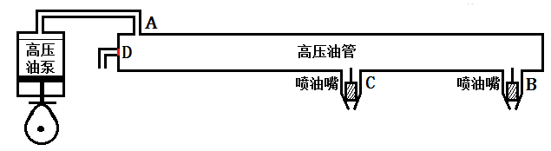

图 9：高压油管相关结构

设从减压阀中回流的燃油流量为 $O_{3}\left(t\right)$，由于外部低压油路与左侧高压油最低压时相连，故外部低压油路的压力始终为 $P_{low}$ =0.5MPa，由流量计算公式得当 $P\left(t\right)>P_{0}$ 时：

|  |  |  |
| --- | --- | --- |
|  | $$O_{3}\left(t\right)=CA\sqrt{\frac{2\left(P\left(t\right)-P_{low}\right)}{ρ\left(t\right)}}dt$$ | (3-3) |

由于减压阀的开启是在两个喷油阀基础上对压力再次进行平衡调节，故两个喷油阀的喷油规律、喷油间隔以及凸轮的转动角速度均与上一部分双喷油嘴喷油模型中的相同，故某一时刻流出高压油管的总流量为：

|  |  |  |
| --- | --- | --- |
|  | $${O_{Z}=O}_{1}\left(t\right)+O_{2}\left(t\right)+O_{3}\left(t\right)$$ | **(3-4)** |

当高压油管内压力 $P_{t}<P_{0}$ 时，单向阀关闭；更新流出管内的流量，使用相同的目标函数和限制条件再次进行拟合，搜索最适合的减压阀阈值。

**7.2模型求解**

**7.2.1分析规律搜索稳压最优间隔**

搜索两个喷油嘴的喷油间隙，在每一间隙数值下调整针阀运动角速度使得管内压力稳定在 $100MPa$。喷射间隙会影响每段时间内从喷油嘴喷出的总的燃油量，从而影响高压油管内的燃油压力。分析可得，由于喷射具有周期性，即每个 $100ms$ 内两个喷油嘴将分别喷射，故两个喷油嘴的喷射间隙的取值范围为 $0\sim 50ms$。取五个在 $0\sim 50ms$ 均匀分布的喷射的时间间隔—— $10ms,20ms,30ms,40ms,50ms$ 进行分析，在各个时间间隔下高压油管内压力的变化如图所示：

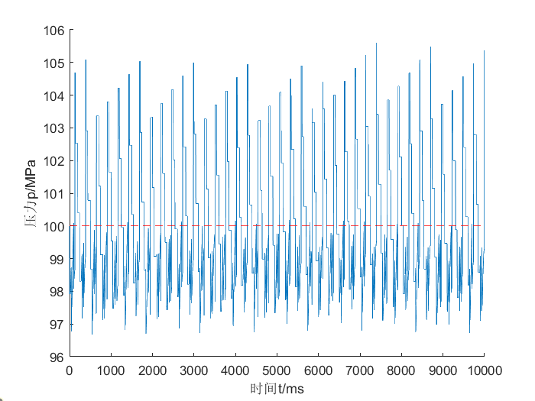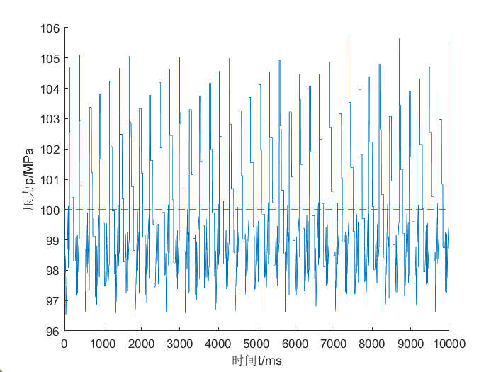

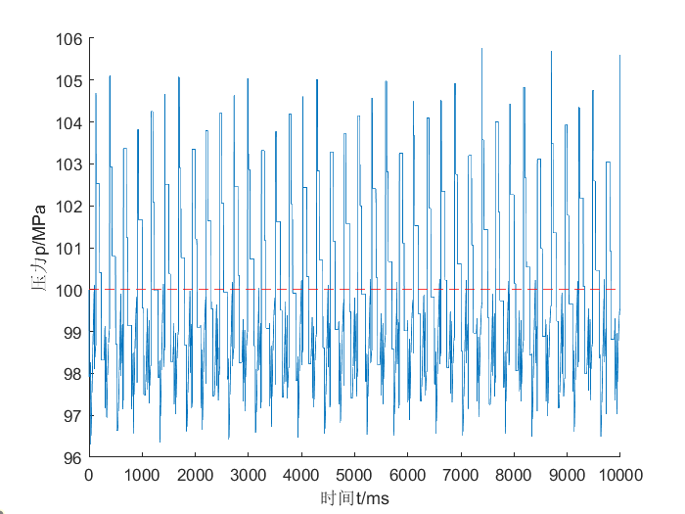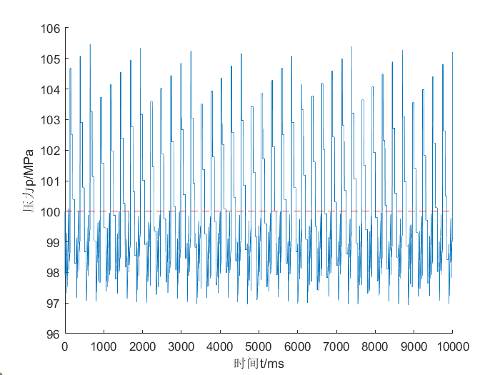

图 10：10s,20s,30s,40s,50s喷射间隔

分析上图可得，当喷油嘴开始喷射时间间隔在 $0\sim 50ms$ 内变化时，时间间隔越大，管内压力在稳定值附近的波动幅度越小。可以看出，延迟时间在 $40ms$ 附近时，管内压力最稳定。

结合实际来看，从一段时间内压力与各进油喷油速率的变化情况能够看出，一次从高压泵中泵出的燃油量导致的压力增量很大，每次进油后压力增加量很大。但在两个喷油嘴工作 $2\sim 3$ 次之后消除，在两个喷油嘴轮流工作，两个喷油嘴工作时间没有重叠，导致高压油管中压力近似均匀的分段下降。

当第二个喷油嘴的工作起始时间在第一个喷油嘴停止喷油的中间时刻时，压力下降更平稳，压力最稳定的结果是合理的。故在 $40ms$ 附近做精确搜索。可以得到最优间隔时间 $t=40.2ms$，在此间隔时间下对应的最佳角速度为 $24.2rad/ms$。

**7.2.2逐步搜索减压阀阈值**

分析减压阀工作原理可得，减压阀的作用为将高压油管内的压力降低以维持管内压力的稳定，在问题三中需要将压力维持在 $100MPa$，考虑到减压阀的作用有延后性和稳定性，合理推测减压阀阈值在 $100\sim 110MPa$ 之间以 $0.01MPa$ 为步长逐步搜索以寻找出最优值。故在 $100\sim 110MPa$ 区间内对阈值进行搜索，解得最优的减压阀阈值为 $105.58MPa$。

**7.2.3结果展示**

在增加了一个喷油嘴的情况下，再次调整喷油和供油策略，取间隔时间 $t=40.2ms$，对应的角速度 $24.2rad/ms$ 得到此时的高压油管压力波动曲线为：

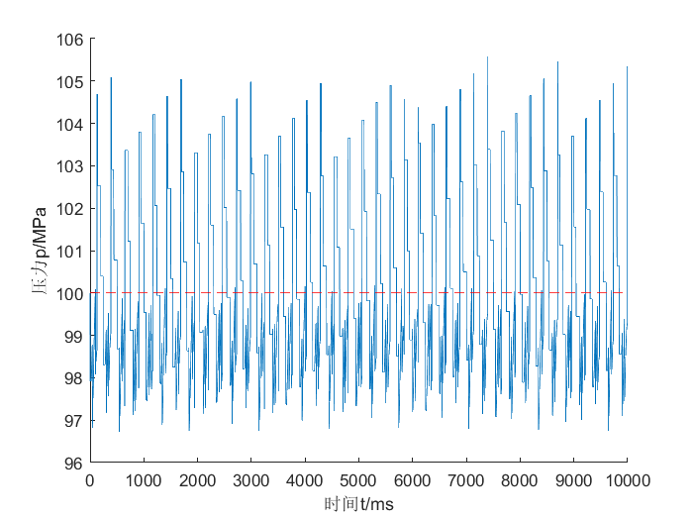

图 11：增加喷油嘴后管内压力曲线

在双喷油嘴的情况下再次添加减压阀进行压力调整，得到压力变化图为：

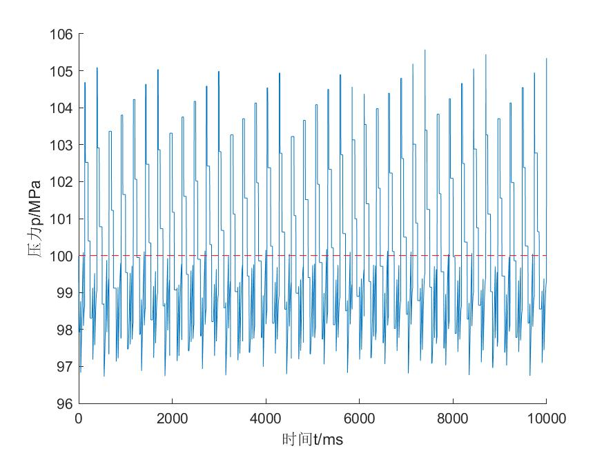

图 12：增加减压阀后油管内压力曲线

从图中可以看出：当压力高于 $105.5MPa$ 时，减压阀开启，燃油回流，高压油管内压力迅速降低；由于减压阀的存在高压油泵可以维持较高的输入保证高压油管内压力变化的均匀性，在高压油管中压力迅速增大时，减压阀立即处于工作状态进行减压控制；当压力较为稳定时，减压阀关闭。

上述分析表明此控制策略可以有效降低高压管内的压力，维持高压管压力的相对稳定，同时可以消除燃油量积类变大的情况，保证管内的压力低于一定的水平。当高压油管压力异常时，该方式也可以迅速反应，降低压力，避免安全隐患。

**八、模型评价**

**8.1 优点分析**

**一、考虑实际的生产环境**

对于喷油嘴喷出的油进入气缸后与空气混合，该空气并不是大气压下的常温空气，而是气压为 $3.5MPa\sim 4.5MPa$ 左右高温可达 $400℃$ 以上的高温空气，考虑了气缸的压力。

**二、模型的可推广性**

在求解单向阀开启时长等变量上考虑了使用二分搜索以及多重搜索，来变换搜索步长，使得搜索速度更快，算法的可重复性好。我们对于高压油管的分析，以第一问的模型为基础，问题二、三都是在问题一原有模型的基础上进行改进，模型的适应性高、可推广性较好。

**8.2 缺点分析**

**一、忽略了管内压力波动情况**

由于高压油管的管道横截面积与进油小孔、喷油嘴喷孔的面积相差过大，进油以及出油时高压油管内部燃油压力是波动的、处处不等的，但是在此处我们为了简化模型，直接考虑高压油管内部的压力处处相等。

**二、减压阀处的压力波动被忽略**

在实际情况中，减压阀处的压力会存在一定的波动，与高压油管管内的压力与外部低压油路的压力差有关。但是本问在此处将减压阀做了理想化处理，把单向减压阀视为一个理想的、辅助减压的装置。

**九、文献参考**

[1]谢懋纲,聂长庚.柴油机燃油喷射过程的数值计算方法[J].中国造船,1981(02):74-84.

[2]唐金平,杜慧勇,刘建新,宗永平.针阀结构对喷油嘴内燃油流动影响的数值分析[J].拖拉机与农用运输车,2007(04):73-74+81.

[3]华德良,卢熙群,孙文,冯彦,史修江.船用柴油机凸轮动态摩擦学分析及型线优化设计[J].润滑与密封,2021,46(10):9-17.

[4].高速柴油机喷射过程的计算[J].国外内燃机车,1972(01):1-33.

**附录**

问题1主程序

|  |
| --- |
| clc,clear  E_with_p=xlsread('附件3-弹性模量与压力.xlsx','sheet1');  global xs_rho_p xs_p_rho rho_gaoya repOutSpeed capacity  capacity=500*pi*25;  repOutSpeed=zeros(100/0.01,1);  for i=1:(0.2/0.01)  repOutSpeed(i)=i;  end  repOutSpeed(21:220)=20;  for i=221:(2.4/0.01)  repOutSpeed(i)=20-(i-220);  end  rho_with_p=get_rho_with_p(E_with_p);  rho_gaoya=rho_with_p(find(rho_with_p(:,1)==160),2);  figure(1)  plot(rho_with_p(:,2),rho_with_p(:,1))  xlabel('Rho'); ylabel('P');  title('Rho-P真实曲线')  % [mindis,xs_rho_p]=get_P_rho_polyfit(rho_with_p);  xs_rho_p=polyfit(rho_with_p(:,2),rho_with_p(:,1),1);  tmpy=polyval(xs_rho_p,rho_with_p(:,2));  xs_p_rho=polyfit(rho_with_p(:,1),rho_with_p(:,2),1);  % [mindis2,xs_p_rho]=get_rho_p_polyfit(rho_with_p);  figure(2)  plot(rho_with_p(:,2),tmpy)  xlabel('Rho'); ylabel('P');  title('Rho-P拟合曲线')  % left=0; right=990;  % [leftp,leftT]=calc_p(left);  % leftaverdis=mean(leftp)-100;  % [rightp,rightT]=calc_p(right);  % rightaverdis=mean(rightp)-100;  %  % while left<right  % mid=(left+right)/2;  % [tp,T]=calc_p(mid);  % midaverdis=mean(tp)-100;  % if midaverdis==0  % ansp=tp;  % minaverdis=midaverdis;  % break;  % end  % if midaverdis*leftaverdis<0  % right=mid-0.01;  % [rightp,rightT]=calc_p(right);  % rightaverdis=mean(rightp)-100;  % continue;  % else  % left=mid+0.01;  % [leftp,leftT]=calc_p(left);  % leftaverdis=mean(leftp)-100;  % continue;  % end  % end  left=0; right=990;  dt=1; maxShrinkTime=3; Shrink=10; cntShrinkTime=0;  while left<=right && cntShrinkTime<=maxShrinkTime  varp=zeros(uint16((right-left)/dt+1),1);  cnt=0;  for i=left:dt:right  cnt=cnt+1;  [tp,tperiod]=calc_p(i);  txishu=polyfit([1:tperiod*100-1],tp,1);  varp(cnt)=abs(txishu(1));  end  [minVar,minVarIdx]=min(varp);  ansT=left+dt*(minVarIdx-1);  [ansp,ansPeriod]=calc_p(ansT);  dt=dt/Shrink;  left=ansT-dt*Shrink+dt;  if ansT==0  left=0;  end  right=ansT+dt*Shrink-dt;  cntShrinkTime=cntShrinkTime+1;  end  figure(3)  plot(linspace(0,ansPeriod,1+length(ansp)),[100;ansp])  xlabel('时间t/ms');  ylabel('压力P/MPa');  hold on  plot([0,700],[100,100],'r--')  rho_p_is_150=rho_with_p(find(rho_with_p(:,1)==150),2);  left=0; right=990;  dt=1; maxShrinkTime=3; Shrink=10; cntShrinkTime=0;  while left<=right && cntShrinkTime<=maxShrinkTime  varp=zeros(uint16((right-left)/dt+1),1);  cnt=0;  for i=left:dt:right  cnt=cnt+1;  [tp,tperiod]=calc_p(i,rho_p_is_150);  txishu=polyfit([1:tperiod*100-1],tp,1);  varp(cnt)=abs(txishu(1));  end  [minVar,minVarIdx]=min(varp);  ansT_p150=left+dt*(minVarIdx-1);  [ansp_p150,ansPeriod_p150]=calc_p(ansT_p150,rho_p_is_150);  dt=dt/Shrink;  left=ansT_p150-dt*Shrink+dt;  if ansT_p150==0  left=0;  end  right=ansT_p150+dt*Shrink-dt;  cntShrinkTime=cntShrinkTime+1;  end  [ansp_2s,ansT_2s,mindis_2s]=reach_in_time(2000);  [ansp_5s,ansT_5s,mindis_5s]=reach_in_time(5000);  [ansp_10s,ansT_10s,mindis_10s]=reach_in_time(10000);  ansT=double(uint16(ansT*100))/100;  ansT_2s=double(uint16(ansT_2s*100))/100;  ansT_5s=double(uint16(ansT_5s*100))/100;  ansT_10s=double(uint16(ansT_10s*100))/100;  ansT_p150=double(uint16(ansT_p150*100))/100;  figure(4)  plot(linspace(0,ansPeriod_p150,1+length(ansp_p150)),[150;ansp_p150])  xlabel('时间t/ms');  ylabel('压力P/MPa');  hold on  plot([0,700],[150,150],'r--')  figure(5)  [tmpp,tmpPeriod]=calc_p(ansT_p150,rho_p_is_150,20*1e5);  plot(linspace(0,tmpPeriod,1+length(tmpp)),[150;tmpp])  xlabel('时间t/ms');  ylabel('压力P/MPa');  hold on  plot([0,20000],[150,150],'r--')  hold off  figure(6)  plot(linspace(0,5000,500000),[100;ansp_2s;tmpp(1:300000)])  xlabel('时间t/ms');  ylabel('压力P/MPa');  hold on  plot([0,5000],[150,150],'r--')  hold off  figure(7)  plot(linspace(0,10000,1000000),[100;ansp_5s;tmpp(1:500000)])  xlabel('时间t/ms');  ylabel('压力P/MPa');  hold on  plot([0,10000],[150,150],'r--')  hold off  figure(8)  plot(linspace(0,20000,2000000),[100;ansp_10s;tmpp(1:1000000)])  xlabel('时间t/ms');  ylabel('压力P/MPa');  hold on  plot([0,20000],[150,150],'r--')  hold off |

计算每个P对应rho

|  |
| --- |
| function rho_with_p=get_rho_with_p(E_with_p)  %rho-第二列 p-第一列  rho_with_p=zeros(401,2);  st=find(E_with_p(:,1)==100);  rho_with_p(st,2)=0.85;  ed=length(E_with_p(:,1));  rho_with_p(:,1)=E_with_p(:,1);  dP=0.5;  for i=st:ed-1  drho=rho_with_p(i,2)*dP/E_with_p(i,2);  rho_with_p(i+1,2)=rho_with_p(i,2)+drho;  end  ed=1;  for i=st:-1:ed+1  rho_with_p(i-1,2)=(E_with_p(i-1,2)*rho_with_p(i,2))/(dP+E_with_p(i-1,2));  end  end |

拟合rho-P曲线

|  |
| --- |
| function [mindis,xs]=get_P_rho_polyfit(rho_with_p)  xishu=zeros(10,11);  for i=1:10  xishu(i,1:i+1)=polyfit(rho_with_p(:,2),rho_with_p(:,1),i);  end  dis=zeros(10,1);  for i=1:10  ty=zeros(length(rho_with_p(:,1)),1);  tmp=ones(length(rho_with_p(:,1)),1);  for j=i:-1:1  tmp=tmp.*rho_with_p(:,2);  ty=ty+xishu(i,j)*tmp;  end  ty=ty+xishu(i,i+1);  dis(i)=sqrt(sum((ty-rho_with_p(:,1)).^2));  end  [mindis,idx]=min(dis);  xs=xishu(idx,1:idx+1);  end |

拟合P-rho曲线

|  |
| --- |
| function [mindis,xs]=get_rho_p_polyfit(rho_with_p)  xishu=zeros(10,11);  for i=1:10  xishu(i,1:i+1)=polyfit(rho_with_p(:,1),rho_with_p(:,2),i);  end  dis=zeros(10,1);  for i=1:10  ty=zeros(length(rho_with_p(:,1)),1);  tmp=ones(length(rho_with_p(:,1)),1);  for j=i:-1:1  tmp=tmp.*rho_with_p(:,1);  ty=ty+xishu(i,j)*tmp;  end  ty=ty+xishu(i,i+1);  dis(i)=sqrt(sum((ty-rho_with_p(:,2)).^2));  end  [mindis,idx]=min(dis);  xs=xishu(idx,1:idx+1);  end |

计算一定时间内单向阀开启时间为某一值时油管内压强随时间变化数据

|  |
| --- |
| %计算单向阀开启时长为T时的共轭周期和共轭周期内每0.01ms时刻的压力  function [p,period]=calc_p(T,nowrho,n)  global rho_gaoya xs_rho_p repOutSpeed capacity xs_p_rho  tmpT=uint16(T*100);  if nargin==1  nowrho=0.85;  n=lcm(tmpT+10*100,100*100);  end  if nargin==2  n=lcm(tmpT+10*100,100*100);  end  if nargout==2  period=double(n)/100;  end  p=zeros(n+1,1);  for i=1:n  p(i)=polyval(xs_rho_p,nowrho);  InSpeed=getQ(p(i));  ti=mod(i,10000);  if mod(i,10000)==0  ti=10000;  end  md=mod(i,tmpT+1000);  if md<tmpT  dVin=InSpeed*0.01;  if md==0  dVin=0;  end  else  dVin=0;  end  dVout=repOutSpeed(ti)*0.01;  dm=dVin*rho_gaoya-dVout*polyval(xs_p_rho,p(i));  nowrho=nowrho+dm/capacity;  end  p=p(2:n);  end  function Q=getQ(nowp)  %nowp为现在的压强，highRho为高压侧的压强  global rho_gaoya;  if nowp>=160  Q=0;  return;  end  Q=(0.85*pi*(1.4/2)^2)*sqrt(2*(160-nowp)/rho_gaoya);  end |

计算规定2s/5s/10s时刻到达150MPa对应的单向阀开启时长

|  |
| --- |
| function [p,T,mindis]=reach_in_time(tm)  left=0; right=tm-10;  [leftp,leftT]=calc_p(left,0.85,tm/0.01);  leftdis=leftp(tm/0.01-1)-150;  [rightp,rightT]=calc_p(right,0.85,tm/0.01);  rightdis=rightp(tm/0.01-1)-150;  while left<right  mid=(left+right)/2;  [tp,T]=calc_p(mid,0.85,tm/0.01);  middis=tp(tm/0.01-1)-150;  if middis==0  ansp=tp;  mindis=middis;  break;  end  if middis*leftdis<0  right=mid-0.01;  [rightp,rightT]=calc_p(right,0.85,tm/0.01);  rightdis=rightp(tm/0.01-1)-150;  continue;  else  left=mid+0.01;  [leftp,leftT]=calc_p(left,0.85,tm/0.01);  leftdis=leftp(tm/0.01-1)-150;  continue;  end  end  p=tp; T=mid;  mindis=middis;  end |

问题二主程序

|  |
| --- |
| clc,clear  E_with_p=xlsread('附件3-弹性模量与压力.xlsx','sheet1');  global xs_rho_p xs_p_rho capacity jijiao_jijin zhenfa_curve capacity  capacity=500*pi*25;  rho_with_p=get_rho_with_p(E_with_p);  % fittp=fittype('a*log(x)+b'); %函数拟合形式  % xs_p_rho=fit(rho_with_p(:,1),rho_with_p(:,2),fittp); %p-x,rho-y  % xs_rho_p=fit(rho_with_p(:,2),rho_with_p(:,1),fittp); %rho-x,p-y  [mindis,xs_rho_p]=get_P_rho_polyfit(rho_with_p);  tmpy=polyval(xs_rho_p,rho_with_p(:,2));  [mindis2,xs_p_rho]=get_rho_p_polyfit(rho_with_p);  capacity=500*pi*25;  jijiao_jijin=xlsread("附件1-凸轮边缘曲线.xlsx");  load('zhenfa_curve.mat');  left=0; right=2;  dt=0.1; maxShrinkTime=3; Shrink=10; cntShrinkTime=0;  while left<=right && cntShrinkTime<=maxShrinkTime  varp=zeros(uint16((right-left)/dt+1),1);  cnt=0;  for i=left:dt:right  cnt=cnt+1;  [tp,tperiod]=calc_p_T2(i,1e6);  txishu=polyfit([1:tperiod*100],tp,1);  varp(cnt)=abs(txishu(1));  end  [minVar,minVarIdx]=min(varp);  ansT=left+dt*(minVarIdx-1);  %[ansp,ansPeriod]=calc_p_T2(ansT,1e5);  dt=dt/Shrink;  left=ansT-dt*Shrink+dt;  if ansT==0  left=0;  end  right=ansT+dt*Shrink-dt;  cntShrinkTime=cntShrinkTime+1;  end  [ansp,ansPeriod]=calc_p_T2(ansT,1e6);  figure(1)  hold on  plot([0:0.01:1e4],[100;ansp]);  xlabel('时间t/ms');  ylabel('压力p/MPa');  plot([0,1e4],[100,100],'r--');  hold off |

计算凸轮角速度为某一值时每一时刻压力变化

|  |
| --- |
| function [p,period,ra]=calc_p_T2(angularSpeed,n)  %角速度单位：rad/ms  global jijiao_jijin zhenfa_curve xs_rho_p xs_p_rho capacity  tmpT=uint16((2*pi/angularSpeed)*100);  if nargin==1  n=lcm(uint64(tmpT+10*100),100*100);  end  if nargout==2 || nargout==3  period=double(n)/100;  end  dt=0.01;  lastRho=0.85; lastAngle=pi; lastpa=0.5;  lastRhoa=polyval(xs_p_rho,lastpa);  % lastRhoa=feval(xs_p_rho,lastpa);  initialRhoa=lastRhoa;  lastp=100;  minJijin=min(jijiao_jijin(:,2));  S=pi*(5^2)/4; A=pi*((1.4/2)^2); apertureS=pi*(1.4^2)/4; bottomS=pi*(2.5^2)/4;  h0=1.25*cotd(9);  maxCap=20+(max(jijiao_jijin(:,2))-minJijin)*S;  ma=maxCap*initialRhoa;  cntRound=1;  culmulativeAngle=0;  p=zeros(n,1);  for i=1:n  culmulativeAngle=culmulativeAngle+dt*angularSpeed;  if culmulativeAngle>=cntRound*pi  cntRound=cntRound+1;  ma=initialRhoa*maxCap;  end  lastAngle=mod(lastAngle+dt*angularSpeed,2*pi); %nowAngle  %nowJijin=spline(jijiao_jijin(:,1),jijiao_jijin(:,2),lastAngle);  nowJijin=2.413*cos(lastAngle)+4.826;  nowCap=maxCap-(nowJijin-minJijin)*S;  lastRhoa=ma/nowCap; %nowRhoa  ra(i)=lastRhoa;  lastpa=polyval(xs_rho_p,lastRhoa);  % lastpa=feval(xs_rho_p,lastRhoa);  if lastpa<=lastp  dVin=0;  else  Qin=0.85*A*sqrt(2*(lastpa-lastp)/lastRhoa);  dVin=Qin*dt;  if dVin>nowCap  dVin=nowCap;  end  ma=ma-dVin*lastRhoa;  if ma<0  ma=0;  end  end  rise=zhenfa_curve(mod(i,10000)+1,2);  circleR=1.25*(1+rise/h0);  circleS=pi*(circleR^2)-bottomS;  if lastp>4  if circleS<=apertureS  Qout=0.85*circleS*sqrt(2*(lastp-4)/lastRho);  else  Qout=0.85*apertureS*sqrt(2*(lastp-4)/lastRho);  end  else  Qout=0;  end  dVout=Qout*dt;  dm=dVin*lastRhoa-dVout*lastRho;  lastRho=lastRho+dm/capacity;  lastp=polyval(xs_rho_p,lastRho); %nowp  % lastp=feval(xs_rho_p,lastRho);  p(i)=lastp;  end  end |

问题三主程序

|  |
| --- |
| clc,clear  E_with_p=xlsread('附件3-弹性模量与压力.xlsx','sheet1');  global xs_rho_p xs_p_rho capacity jijiao_jijin new_curve capacity  capacity=500*pi*25;  rho_with_p=get_rho_with_p(E_with_p);  % fittp=fittype('a*log(x)+b'); %函数拟合形式  % xs_p_rho=fit(rho_with_p(:,1),rho_with_p(:,2),fittp); %p-x,rho-y  % xs_rho_p=fit(rho_with_p(:,2),rho_with_p(:,1),fittp); %rho-x,p-y  [mindis,xs_rho_p]=get_P_rho_polyfit(rho_with_p);  tmpy=polyval(xs_rho_p,rho_with_p(:,2));  [mindis2,xs_p_rho]=get_rho_p_polyfit(rho_with_p);  capacity=500*pi*25;  jijiao_jijin=xlsread("附件1-凸轮边缘曲线.xlsx");  load('zhenfa_curve.mat');  ansp=zeros(1e6,5);  for j=10:10:50  new_curve=zhenfa_curve;  new_curve((j/0.01+1):(j/0.01+1)+245,2)=zhenfa_curve(1:246,2);  left=0; right=2;  dt=0.1; maxShrinkTime=3; Shrink=10; cntShrinkTime=0;  while left<=right && cntShrinkTime<=maxShrinkTime  varp=zeros(uint16((right-left)/dt+1),1);  cnt=0;  for i=left:dt:right  cnt=cnt+1;  [tp,tperiod]=calc_p_T3(i,1e6);  txishu=polyfit([1:tperiod*100],tp,1);  varp(cnt)=abs(txishu(1));  end  [minVar,minVarIdx]=min(varp);  ansT=left+dt*(minVarIdx-1);  %[ansp,ansPeriod]=calc_p_T3(ansT,1e5);  dt=dt/Shrink;  left=ansT-dt*Shrink+dt;  if ansT==0  left=0;  end  right=ansT+dt*Shrink-dt;  cntShrinkTime=cntShrinkTime+1;  end  ansp(:,j/10)=calc_p_T3(ansT,1e6);  end  xs=zeros(5,2);  for i=1:5  xs(i,:)=polyfit([1:1e6],ansp(:,i),1);  end  ansp2=zeros(1e6,3);  ansp2(:,3)=ansp(:,4);  for j=35:10:45  new_curve=zhenfa_curve;  new_curve((j/0.01+1):(j/0.01+1)+245,2)=zhenfa_curve(1:246,2);  left=0; right=2;  dt=0.1; maxShrinkTime=3; Shrink=10; cntShrinkTime=0;  while left<=right && cntShrinkTime<=maxShrinkTime  varp=zeros(uint16((right-left)/dt+1),1);  cnt=0;  for i=left:dt:right  cnt=cnt+1;  [tp,tperiod]=calc_p_T3(i,1e6);  txishu=polyfit([1:tperiod*100],tp,1);  varp(cnt)=abs(txishu(1));  end  [minVar,minVarIdx]=min(varp);  ansT=left+dt*(minVarIdx-1);  %[ansp,ansPeriod]=calc_p_T3(ansT,1e5);  dt=dt/Shrink;  left=ansT-dt*Shrink+dt;  if ansT==0  left=0;  end  right=ansT+dt*Shrink-dt;  cntShrinkTime=cntShrinkTime+1;  end  ansp2(:,(j-25)/10)=calc_p_T3(ansT,1e6);  end  xs2=zeros(3,2);  for i=1:3  xs2(i,:)=polyfit([1:1e6],ansp2(:,i),1);  end  ansp3=zeros(1e6,9);  for j=36:44  new_curve=zhenfa_curve;  new_curve((j/0.01+1):(j/0.01+1)+245,2)=zhenfa_curve(1:246,2);  left=0; right=2;  dt=0.1; maxShrinkTime=3; Shrink=10; cntShrinkTime=0;  while left<=right && cntShrinkTime<=maxShrinkTime  varp=zeros(uint16((right-left)/dt+1),1);  cnt=0;  for i=left:dt:right  cnt=cnt+1;  [tp,tperiod]=calc_p_T3(i,1e6);  txishu=polyfit([1:tperiod*100],tp,1);  varp(cnt)=abs(txishu(1));  end  [minVar,minVarIdx]=min(varp);  ansT=left+dt*(minVarIdx-1);  %[ansp,ansPeriod]=calc_p_T3(ansT,1e5);  dt=dt/Shrink;  left=ansT-dt*Shrink+dt;  if ansT==0  left=0;  end  right=ansT+dt*Shrink-dt;  cntShrinkTime=cntShrinkTime+1;  end  ansp3(:,j-35)=calc_p_T3(ansT,1e6);  end  xs3=zeros(9,2);  for i=1:9  xs3(i,:)=polyfit([1:1e6],ansp3(:,i),1);  end  ansp4=zeros(1e6,9);  for j=40.1:0.1:40.9  new_curve=zhenfa_curve;  new_curve((j/0.01+1):(j/0.01+1)+245,2)=zhenfa_curve(1:246,2);  left=0; right=2;  dt=0.1; maxShrinkTime=3; Shrink=10; cntShrinkTime=0;  while left<=right && cntShrinkTime<=maxShrinkTime  varp=zeros(uint16((right-left)/dt+1),1);  cnt=0;  for i=left:dt:right  cnt=cnt+1;  [tp,tperiod]=calc_p_T3(i,1e6);  txishu=polyfit([1:tperiod*100],tp,1);  varp(cnt)=abs(txishu(1));  end  [minVar,minVarIdx]=min(varp);  ansT=left+dt*(minVarIdx-1);  %[ansp,ansPeriod]=calc_p_T3(ansT,1e5);  dt=dt/Shrink;  left=ansT-dt*Shrink+dt;  if ansT==0  left=0;  end  right=ansT+dt*Shrink-dt;  cntShrinkTime=cntShrinkTime+1;  end  ansp4(:,uint8((j-40)/0.1))=calc_p_T3(ansT,1e6);  end  xs4=zeros(9,2);  for i=1:9  xs4(i,:)=polyfit([1:1e6],ansp4(:,i),1);  end  ansT_1=ansT;  tsleft=95; tsright=105;  dts=1; tsMaxShrinkTime=2; tsCntShrinkTime=0;  while tsCntShrinkTime<=tsMaxShrinkTime && tsleft<=tsright  tsvarp=zeros(uint16((tsright-tsleft)/dts+1),1);  tscnt=0;  for ii=tsleft:dts:tsright  tscnt=tscnt+1;  [tp,tPeriod]=calc_p_T3_2(ansT_1,ii,1e6);  tstxishu=polyfit([1:tPeriod*100],tp,1);  tsvarp(tscnt)=abs(tstxishu(1));  end  [tsminVar,tsminVarIdx]=min(tsvarp);  tsansT=tsleft+dts*(tsminVarIdx-1);  dts=dts/10;  tsleft=tsansT-dts*10+dts;  if tsansT==0  tsleft=0;  end  tsright=tsansT+dts*10-dts;  tsCntShrinkTime=tsCntShrinkTime+1;  end  tsansp=calc_p_T3_2(ansT_1,tsansT,1e6);  figure(1)  hold on  plot([0:0.01:1e4],[100;ansp(:,1)]);  xlabel('时间t/ms');  ylabel('压力p/MPa');  plot([0,1e4],[100,100],'r--');  hold off  figure(2)  hold on  plot([0:0.01:1e4],[100;ansp(:,2)]);  xlabel('时间t/ms');  ylabel('压力p/MPa');  plot([0,1e4],[100,100],'r--');  hold off  figure(3)  hold on  plot([0:0.01:1e4],[100;ansp(:,3)]);  xlabel('时间t/ms');  ylabel('压力p/MPa');  plot([0,1e4],[100,100],'r--');  hold off  figure(4)  hold on  plot([0:0.01:1e4],[100;ansp(:,4)]);  xlabel('时间t/ms');  ylabel('压力p/MPa');  plot([0,1e4],[100,100],'r--');  hold off  figure(5)  hold on  plot([0:0.01:1e4],[100;ansp(:,5)]);  xlabel('时间t/ms');  ylabel('压力p/MPa');  plot([0,1e4],[100,100],'r--');  hold off  figure(6)  hold on  plot([0:0.01:1e4],[100;ansp4(:,2)]);  xlabel('时间t/ms');  ylabel('压力p/MPa');  plot([0,1e4],[100,100],'r--');  hold off  figure(7)  hold on  plot([0:0.01:1e4],[100;tsansp]);  xlabel('时间t/ms');  ylabel('压力p/MPa');  plot([0,1e4],[100,100],'r--');  hold off |

两个喷油嘴的条件下计算某一凸轮角速度下油管内每一时刻压力变化

|  |
| --- |
| function [p,period,ra]=calc_p_T3(angularSpeed,n)  %角速度单位：rad/ms  global jijiao_jijin new_curve xs_rho_p xs_p_rho capacity  tmpT=uint16((2*pi/angularSpeed)*100);  if nargin==1  n=lcm(uint64(tmpT+10*100),100*100);  end  if nargout==2 || nargout==3  period=double(n)/100;  end  dt=0.01;  lastRho=0.85; lastAngle=pi; lastpa=0.5;  lastRhoa=polyval(xs_p_rho,lastpa);  % lastRhoa=feval(xs_p_rho,lastpa);  initialRhoa=lastRhoa;  lastp=100;  minJijin=min(jijiao_jijin(:,2));  S=pi*(5^2)/4; A=pi*((1.4/2)^2); apertureS=pi*(1.4^2)/4; bottomS=pi*(2.5^2)/4;  h0=1.25*cotd(9);  maxCap=20+(max(jijiao_jijin(:,2))-minJijin)*S;  ma=maxCap*initialRhoa;  cntRound=1;  culmulativeAngle=0;  p=zeros(n,1);  for i=1:n  culmulativeAngle=culmulativeAngle+dt*angularSpeed;  if culmulativeAngle>=cntRound*pi  cntRound=cntRound+1;  ma=initialRhoa*maxCap;  end  lastAngle=mod(lastAngle+dt*angularSpeed,2*pi); %nowAngle  %nowJijin=spline(jijiao_jijin(:,1),jijiao_jijin(:,2),lastAngle);  nowJijin=2.413*cos(lastAngle)+4.826;  nowCap=maxCap-(nowJijin-minJijin)*S;  lastRhoa=ma/nowCap; %nowRhoa  ra(i)=lastRhoa;  lastpa=polyval(xs_rho_p,lastRhoa);  % lastpa=feval(xs_rho_p,lastRhoa);  if lastpa<=lastp  dVin=0;  else  Qin=0.85*A*sqrt(2*(lastpa-lastp)/lastRhoa);  dVin=Qin*dt;  if dVin>nowCap  dVin=nowCap;  end  ma=ma-dVin*lastRhoa;  if ma<0  ma=0;  end  end  rise=new_curve(mod(i,10000)+1,2);  circleR=1.25*(1+rise/h0);  circleS=pi*(circleR^2)-bottomS;  if lastp>4  if circleS<=apertureS  Qout=0.85*circleS*sqrt(2*(lastp-4)/lastRho);  else  Qout=0.85*apertureS*sqrt(2*(lastp-4)/lastRho);  end  else  Qout=0;  end  dVout=Qout*dt;  dm=dVin*lastRhoa-dVout*lastRho;  lastRho=lastRho+dm/capacity;  lastp=polyval(xs_rho_p,lastRho); %nowp  % lastp=feval(xs_rho_p,lastRho);  p(i)=lastp;  end  end |

增加减压阀后计算某一减压阀开启阈值下油管内的压强变化

|  |
| --- |
| function [p,period,ra]=calc_p_T3_2(angularSpeed,threshould,n)  %角速度单位：rad/ms  global jijiao_jijin new_curve xs_rho_p xs_p_rho capacity  tmpT=uint16((2*pi/angularSpeed)*100);  if nargin==2  n=lcm(uint64(tmpT+10*100),100*100);  end  if nargout==2 || nargout==3  period=double(n)/100;  end  dt=0.01;  lastRho=0.85; lastAngle=pi; lastpa=0.5;  lastRhoa=polyval(xs_p_rho,lastpa);  % lastRhoa=feval(xs_p_rho,lastpa);  initialRhoa=lastRhoa;  lastp=100;  minJijin=min(jijiao_jijin(:,2));  S=pi*(5^2)/4; A=pi*((1.4/2)^2); apertureS=pi*(1.4^2)/4; bottomS=pi*(2.5^2)/4;  h0=1.25*cotd(9);  maxCap=20+(max(jijiao_jijin(:,2))-minJijin)*S;  ma=maxCap*initialRhoa;  cntRound=1;  culmulativeAngle=0;  threshouldS=pi*(1.4^2)/4;  p=zeros(n,1);  for i=1:n  culmulativeAngle=culmulativeAngle+dt*angularSpeed;  if culmulativeAngle>=cntRound*pi  cntRound=cntRound+1;  ma=initialRhoa*maxCap;  end  lastAngle=mod(lastAngle+dt*angularSpeed,2*pi); %nowAngle  %nowJijin=spline(jijiao_jijin(:,1),jijiao_jijin(:,2),lastAngle);  nowJijin=2.413*cos(lastAngle)+4.826;  nowCap=maxCap-(nowJijin-minJijin)*S;  lastRhoa=ma/nowCap; %nowRhoa  ra(i)=lastRhoa;  lastpa=polyval(xs_rho_p,lastRhoa);  % lastpa=feval(xs_rho_p,lastRhoa);  if lastpa<=lastp  dVin=0;  else  Qin=0.85*A*sqrt(2*(lastpa-lastp)/lastRhoa);  dVin=Qin*dt;  if dVin>nowCap  dVin=nowCap;  end  ma=ma-dVin*lastRhoa;  if ma<0  ma=0;  end  end  rise=new_curve(mod(i,10000)+1,2);  circleR=1.25*(1+rise/h0);  circleS=pi*(circleR^2)-bottomS;  if lastp>4  if circleS<=apertureS  Qout=0.85*circleS*sqrt(2*(lastp-4)/lastRho);  else  Qout=0.85*apertureS*sqrt(2*(lastp-4)/lastRho);  end  else  Qout=0;  end  if lastp>threshould  Qout=Qout+0.85*threshouldS*sqrt(2*(lastp-0.5)/lastRho);  end  dVout=Qout*dt;  dm=dVin*lastRhoa-dVout*lastRho;  lastRho=lastRho+dm/capacity;  lastp=polyval(xs_rho_p,lastRho); %nowp  % lastp=feval(xs_rho_p,lastRho);  p(i)=lastp;  end  end |